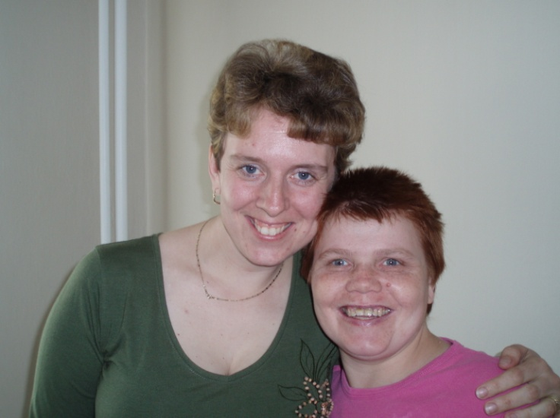
„Přítel je ten, kdo o vás ví všechno a má vás pořád stejně rád. Elbert Hubbard

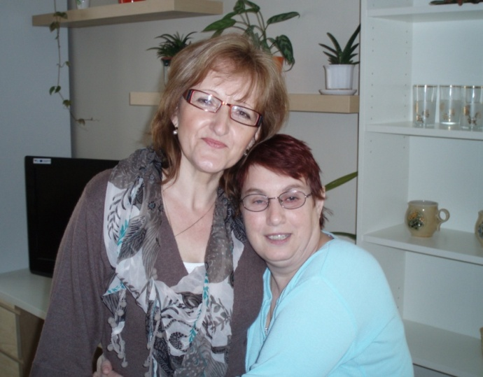

Zahrada, poskytovatel Středočeského kraje
Adresa: Heleny Malířové 1802 sociálních služeb
příspěvková organizace
Kladno
Telefon: 312 246 283 312 249 339 312 246 030
Email: bartosova@zahrada-usp.cz
www.zahrada-usp.cz
Číslo účtu: 35-3513340207/0100
IČO: 71234446

Veškeré informace poskytujeme v souladu se zákonem č. 106/1999., o svobodném přístupu k informacím, ve znění pozdějších předpisů. Základní údaje jsou zveřejněny na www.zahrada-usp.cz. Další informace dodáme buď na základě osobní či písemné žádosti na adrese výše uvedené, v pracovní dny do 15.00 hodin, nebo elektronické žádosti na e-mailovou adresu bartosova@zahrada-usp.cz. Podrobnější info ve „Výroční zprávě o činnosti v oblasti poskytování informací“.

rok je opět za námi a my máme příležitost seznámit Vás s tím, co se nám v uplynulém roce povedlo.
Naší práci jsme podřídili cíli - poskytovat službu „šitou na míru „ konkrétnímu člověku a tím odstraňovat ústavní způsob poskytování služeb.

Rok 2014 byl pro nás rokem zlepšování prostředí, ve kterém se denně potkáváme. Navíc se nám podařilo úspěšně pokračovat v cestě k transformaci, rozšířili jsme službu chráněné bydlení a současně snížili kapacitu v Domově pro osoby se zdravotním postižením. Podařilo se nám tak splnit další z dílčích cílů, které vedou k lepšímu životu našich klientů.
To, že je rok 2014 možné považovat za úspěšný, je nejen díky finančním prostředkům, ale hlavně díky našim pracovníkům, kteří se nebývalou měrou podíleli na úpravách a změnách. Díky nim je celé zařízení „jako nové“ a všichni se v něm lépe cítí. Velice si vážíme zapojení našich zaměstnanců do procesu změn, je to pro nás vyjádřením sounáležitosti a jejich přístup výrazně přispívá k dobré atmosféře v Zahradě.
Naše motto „i cesta je cíl“ je pro nás všechny pozitivním nábojem, abychom stále pokračovali. Odměnou nám je spokojenější život našich klientů, kterým se výrazně zlepšuje kvalita života.

Velmi si vážíme spolupráce a podpory našich kamarádů a přátel, bez jejichž pomoci by se nám změny v takovém rozsahu nepodařilo realizovat . Naše filozofie - otevřenost ke všem - se nám velmi vyplácí. Využíváme podněty i nápady, které přicházejí z venku. Jsou pro nás inspirací a zpětnou vazbou naší práce.

Našimi klienty jsou lidé s mentálním postižením. Tento handicap je důvodem proč využívají naší službu a je pro nás velkou výzvou, aby jejich handicap byl co nejméně patrný a co nejméně určoval způsob jejich života.
Poskytujeme pět druhů služeb celkem 99 klientům.
Ve službě Domov pro osoby se zdravotním postižením je celková kapacita služby 51 osob, ve věkové struktuře 12-64 let.
Ve službě Týdenní stacionář je celková kapacita služby 16 osob, ve věkové struktuře 15-64 let.
Ve službě Denní stacionář je celková kapacita služby 16 osob, ve věkové struktuře 15-64 let.
Ve službě Chráněné bydlení je celková kapacita služby 26 osob, ve věkové struktuře 18-64 let.
Ve službě Sociálně terapeutické dílny je celková kapacita služby 48 osob, ve věkové struktuře 7-64 let.
Věkový průměr našich klientů je 35 let. Nejmladšímu klientovi je 12 let.
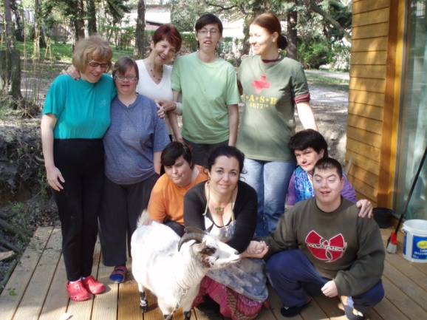
Skupina klientů Zahrady je rozmanitá a je tvořena devadesáti devíti osobnostmi, nikoli jednou homogenní skupinou lidí s postižením. Při poskytování služeb tak máme na zřeteli individualitu každého klienta, míru jeho schopností a míru jeho potřeb. Jen tak je možné poskytovat službu, která netlumí potenciál, ale podporuje rozvoj schopností.

Domov pro osoby se zdravotním postižením
Služba Domov se nachází v jednom dvoupodlažním objektu, kde je v každém patře zřízena samostatná domácnost, ve které žije 10 – 12 klientů. Právě tyto domácnosti byly předmětem velkých úprav a oprav, díky kterým se podařilo výrazně zlepšit prostředí pro klienty. Všechny úpravy byly prováděny se zřetelem na to, aby se prostředí co nejméně podobalo „ústavu“. Díky práci všech zainteresovaných se to podařilo.
Byly provedeny tyto změny
- vybavení pokojů klientů nových nábytkem (sponzorský dar firmy LEGO ve výši 270 tis.Kč)
- výměna podlahových krytin v pokojích a společenských prostorách
- výměna oken na chodbách a okna v pokojích klientů byla opatřena žaluziemi
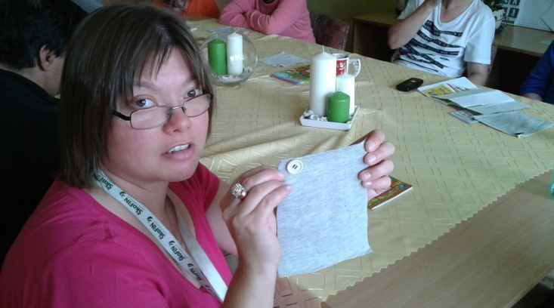
Do všech úprav se zapojili jak zaměstnanci, tak i aktivně klienti, kteří si vybavovali pokoje dle svého
v kusu, vybírali malbu a doplňky.
Mimo těchto materiálních změn se stále pokračuje v procesu změn ve způsobu poskytování služby tak, aby bylo dosaženo co největší samostatnosti klientů a ti tak byli připravováni na přechod do služby chráněné bydlení.
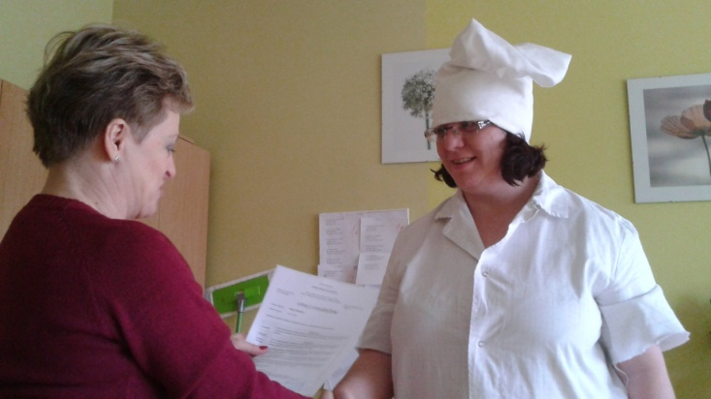
V praxi to znamená, že klienti se v domácnostech učí vařit, podílejí se na celkovém chodu, včetně úklidu, praní prádla, nákupů prostředků na domácnost atd. Učí se rozhodovat o svém volném čase, hospodařit se svými finančními prostředky. Tento způsob služby má na pracovníky zvýšené nároky. Klientům poskytují podporu v oblastech, ve kterých je to třeba – individuálně. Výsledkem je zjištění, že klienti zvládají stále více a více věcí a přechod do služby chráněné bydlení pro ně bude přirozený.
Chráněné bydlení
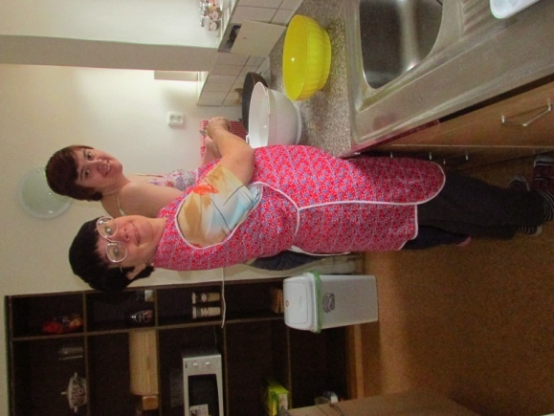
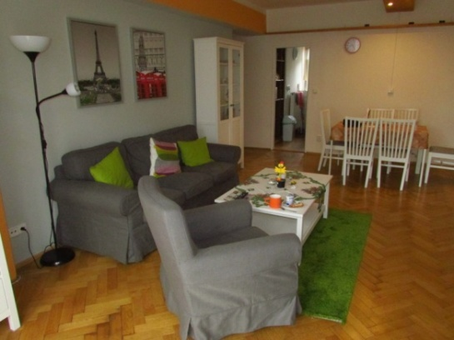
V roce 2014 se nám podařilo získat další byt pro chráněné bydlení od Magistrátu města Kladna. Velice si vážíme přístupu a jednání města. Jedná se o krásný byt 4 + 1 v šestém věžovém domě. Dispoziční řešení bytu vytváří téměř ideální podmínky pro život čtyř lidí. V bytě byly provedeny drobné opravy a údržba tak, aby vyhovoval dobrému standardu bydlení .

Zahrada má tedy v současné době 7 chráněných bytů a řadí se tak mezi první zařízení v rámci Středočeského kraje, které tuto moderní službu poskytují.

Kladno – Vrapice 1 byt - pronájem od Magistrátu města 4 klienti
Kladno – Ctiborova ul. 1 byt - pronájem od soukromníka 6 klientů
Kladno – Rozdělov 1 byt - vlastní – ROP SČ 4 klienti
Kladno- Rozdělov 1 byt – vlastní – ROP SČ 2 klienti
Kla dno – Arbesova ul. 1 dům – vlastní 6 klientů
Kladno – Rozdělov 1 byt – pronájem od Magistrátu města 2 klienti
Kladno – Rozdělov 1 byt – pronájem od Magistrátu města 4 klienti

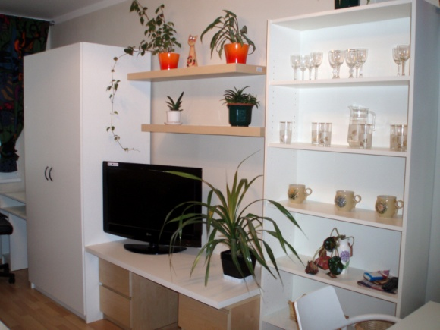
Mimo nového bytu se nám v této službě rovněž podařilo zajistit úpravy a údržbu ve větším rozsahu. Byla provedena obměna vnitřního vybavení, vymalování. Pro vlastní objekt - rodinný dům v Arbesově ulici byly konečně získány prostředky na novou střechu, která byla v desolátním stavu. Po opravě střechy byly provedeny další úpravy prostor, které jsou jako nové.

Stále pro nás platí, že prosazujeme službu chráněné bydlení jako nejlepší možnost jak poskytovat sociální službu lidem s postižením. Její úspěšnost spočívá v tom, že klientům je poskytována individuální služba podle jejich skutečných potřeb. Sebelepší „ústavní péče“ je stále ústavní péče a život v komunitě s sebou nese celou řadu omezení. Proto jsme velmi rádi, že jsme mohli dát tuto možnost dalším čtyřem klientům.
Budeme se snažit i v roce 2015 v případě získání potřebných finančních prostředků získat další byty.
Týdenní a denní stacionář
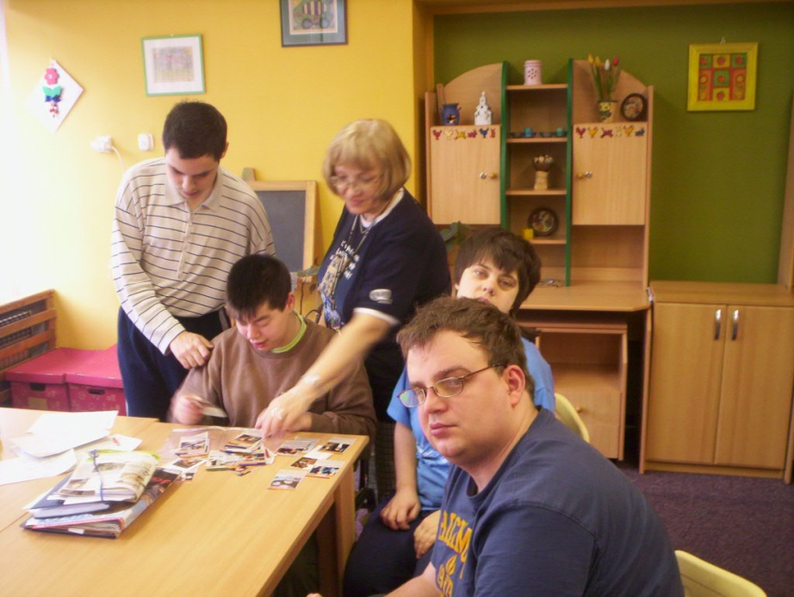
Týdenní a denní stacionář se nachází v dalším dvoupodlažním objektu. Klienti mají k dispozici dvě herny – společenské místnosti, kuchyňky, sociální zařízení a klienti z týdenního stacionáře dvou až třílůžkové pokoje.
Také ve stacionářích byly v roce 2014 provedeny změny, které se týkaly vnitřních úprav – vymalování, nový nábytek, nová kuchyňská linka, nové po dlahové krytiny.
Služby ve stacionářích jsou určeny pro děti, mládež i dospělé s postižením, kteří mají „to štěstí“, že mají funkční rodinu. V týdenním stacionáři jsou klienti od pondělí do pátku a do denního stacionáře docházejí každý všední den. V těchto typech služby hraje zcela nezastupitelnou úlohu spolupráce rodičů - jejich aktivní podíl na podobě služby se podařilo zvýšit například také spoluprací na individuálním plánování. Tak se daří daleko snáze zajistit kontinuitu v úsilí o dosažení cíle.
Při pravidelných schůzkách s rodiči je projednávána kvalita poskytované služby, připomínky rodičů jsou akceptovány a výsledkem je dobrá spolupráce a řada pochvalných reakcí od rodičů.
Sociálně terapeutická dílna
Sociálně terapeutická dílna se řadí k nejoblíbenějším službám Zahrady. To dokládá i počet externích klientů – cca 100. Za dobu svého fungování získala dobré jméno na veřejnosti- důkazem je stále vzrůstající počet žadatelů o tuto službu..
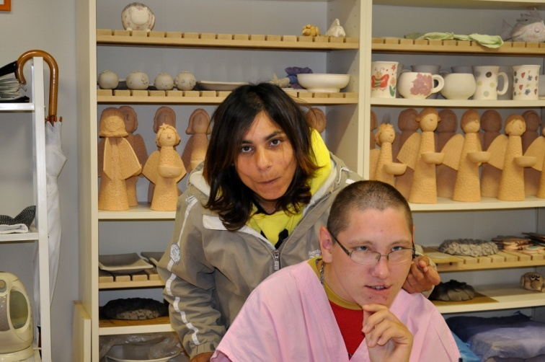
Klienti získávají pracovní dovednosti a návyky v keramické, textilní a výtvarné dílně a v počítačové učebně a nově také v zahradnických pracích.
Jedním z důvodů obliby činnosti v dílnách je skutečnost, že pracovnice si stále rozšiřují své vědomosti a dovednosti ve své oblasti- keramice, šití, výtvarné činnosti, či činnosti na počítači. V roce 2014 tak začaly s výrobou nových druhů keramiky na hrnčířském kruhu - tato keramika se upravuje novým druhem glazury. Pracovnice která výrobu zavedla, prošla týdenním školením, na kterém se s touto novou technikou seznámila. Ve výtvarné dílně se začaly vyrábět nové polštáře zdobené kresbou na látku.
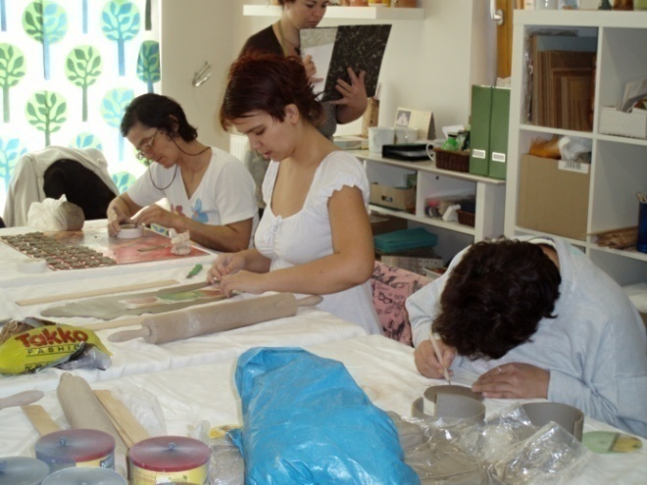
K dobré propagaci a prezentaci naší dílny přispívá i řada prodejních akcí, kde má veřejnost příležitost se setkat jak s klienty, tak s jejich výrobky. Naši klienti si z těchto akcí odnášejí pocit dobře vykonané práce a pocit ocenění.
V roce 2014 jsem prodávali na 21 akcích, namátkou
22.1. Ústí nad Labem
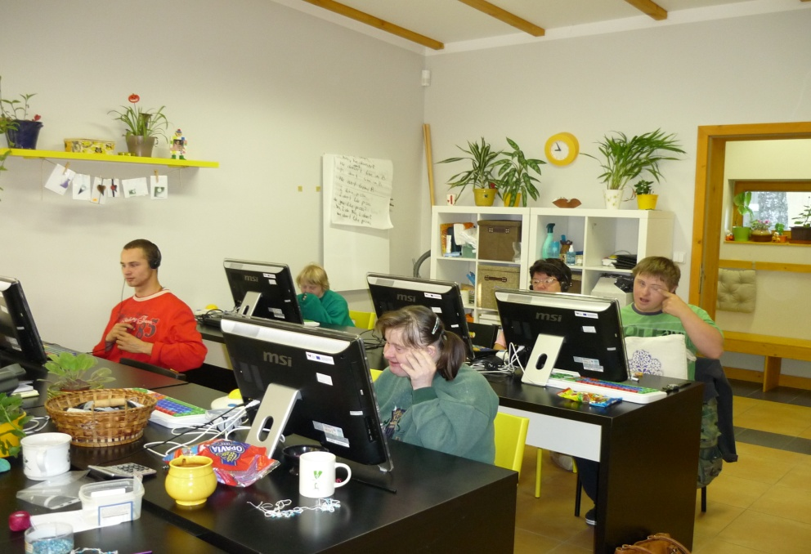
7.4. ČEZ Štěchovice
8 . 9. 4. ČSOB Praha
14.5. ČEZ Praha
14. – 15.6. Kladenské dvorky
20.9. Taška Fest
3.12 restaurace Barn Kladno
4.12 ČEZ Mělník
12.12. Lego Kladno

Zahrada již několik let realizuje vlastními prostředky záměry procesu transformace. Výsledkem je 26 mladých lidí žijících v chráněném bydlení. Kladná odezva od lidí žijících v těchto bytech nás přesvědčuje o tom , že tento směr je správný. Naší snahou i v budoucnu bude získávat nové byty a umožnit tak klientům ze služby DOZP život v novém prostředí.
Zahrada má zpracovaný „Transformační plán“ podle kterého by mělo dojít do roku 2020 ke zřízení dalších šesti nových bytových jednotek pro cca 20 klientů. Realizace je závislá na finančních prostředcích. Budeme se snažit je získat , aby nám plán nezůstal jen na papíře.
Proces transformace nepředstavujeme pouze přemístění klientů do bytů, ale jedná se komplexní přeměnu poskytování služeb, která dotkne také zaměstnanců, opatrovníků, veřejnosti atd.
Zahrada pokračuje v projektu Transformace sociálních služeb Ministerstva práce a sociálních věcí. Stejně jako v předchozím roce se v jeho rámci konala řada vzdělávacích akcí, workshopů a setkání. V roce 2014 jsme naše vzdělávací potřeby zaměřili na konkrétní otázky (hospodaření s finančními prostředky klientů, aplikace nového občanského zákoníku).
V rámci celého procesu byl v roce 2014 kladen velký důraz na vzdělávání managementu, ale i zaměstnanců přímé péče. Vzdělávání bylo zaměřeno na řešení otázek souvisejících s transformací, na odbourání obavy ze změny stereotypů. Jednoduše se to dá nazvat – odklon od instituce.
Dále na toto téma probíhaly schůzky s uživateli služeb i s jejich blízkými a opatrovníky. Cílem schůzek bylo otevřeně a jednoduše sdělovat náš záměr a společně nacházet vhodná řešení nejasností tak, aby přechod nebyl obestřen obavami a nejistotou.
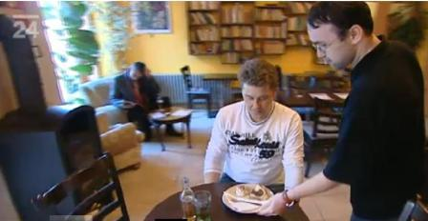

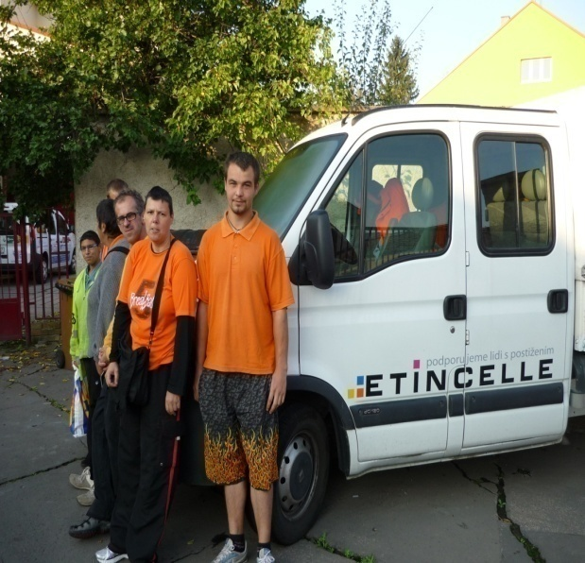
To, co v projektu není, ale je stejně důležité v oblasti transformace a přijetí našich klientů jako běžných občanů je jejich zaměstnávání na otevřeném trhu práce. Příprava klientů na práci je velmi náročná. Výsledek je však viditelný. Klient pracuje, má mzdu, se kterou sám hospodaří a tím postupuje na společenském žebříčku. Proto je pro nás tato oblast rovněž prioritou, přestože zajistit zaměstnání není snadné.

V tom, aby se nám to dařilo, a klienti byli na práci připraveni co nejlépe, nám významně pomáhá Střední škola EUROINSTITUT, která naše klienty vzdělává v učebním oboru provozní pracovník. V rámci vzdělávání klienti absolvují praxi v různých provozech a po ukončení jim jejich kvalifikace pomáhá nalézt pracovní uplatnění.

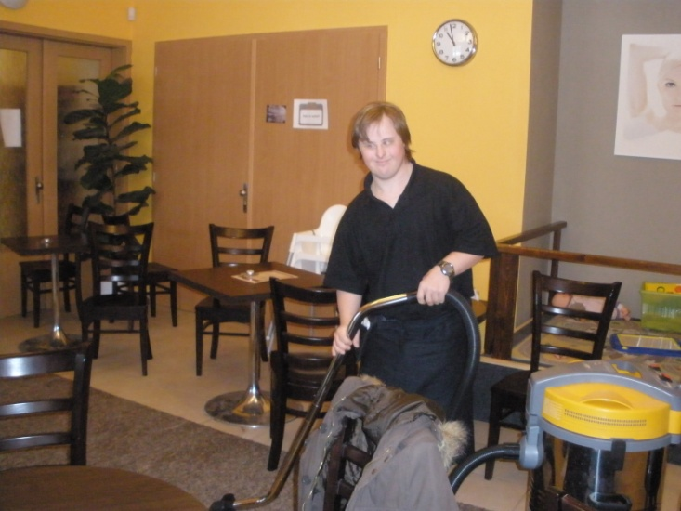

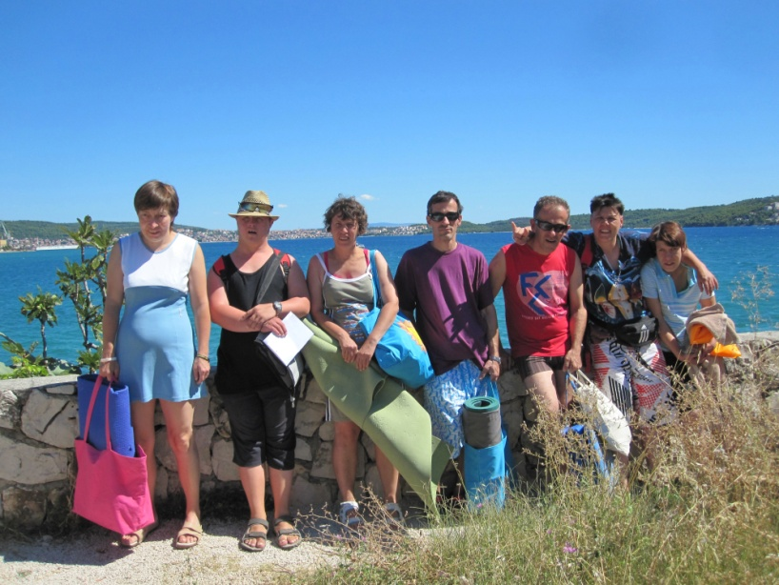
Aktivity si klienti volí sami a podle svých zájmů. K nejoblíbenějším patří rekreace u nás i v zahraničí, koncerty, sportovní utkání, společenská posezení v kavárnách.
Dovolené v roce 2014
Chorvatský Trogir (červen a září), Baldovec na střední Moravě, Šlovice na Berounce, Chřibská v Lužických horách, Jánské lázně a řada dalších jedno i dvoudenních výletů (Karlovy Vary, Praha, Poděbrady, Mariánské Lázně, Chomutov, Louny atd).

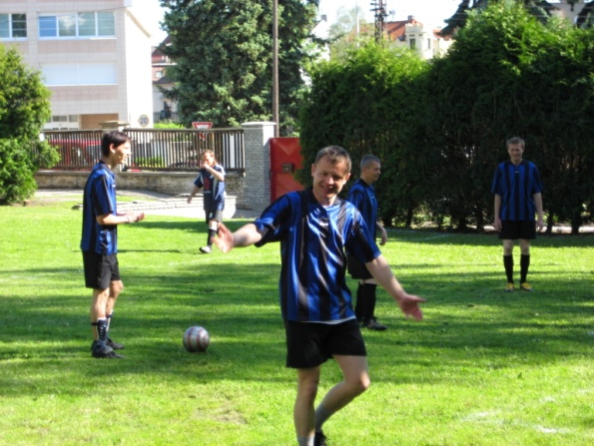
Akce pro veřejnost
fotbalový turnaj,
pálení čarodějnic,
loučení s létem,
dny otevřených dveří.
Mikulášská diskotéka
Valentýnská diskotéka
Maškarní ples

Další aktivity
Velmi oblíbenými jsou návštěvy kulturní ch akcí - muzikály v divadle Broadway, vystoupení v O2 aréně, výstavy, filmová a divadelní představení. Mezi top akce se řadí i diskotéky v Auto Dafé, které jsou vždy tématicky zaměřené (Valentýnská, jarní, Halloweenská, Mikulášská, maškarní atd). Společně s našimi klienty se jich účastní i jejich přátelé.

Dramaterapie v Zahradě
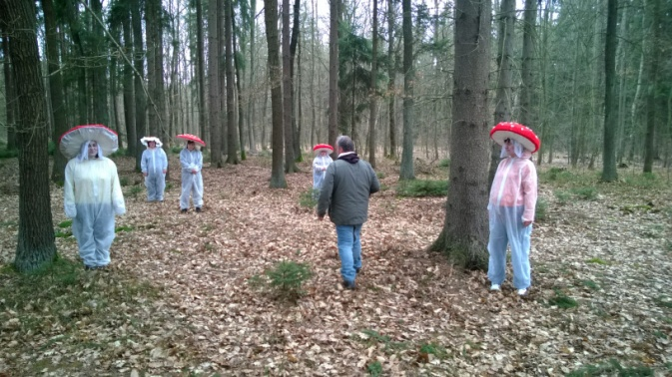
Výraznou aktivitou je dramaterapie, kterou v Zahradě zajišťuje divadelní soubor Taška a Vladimír Novák, profesor DAMU. Ten se spolu se studenty divadelní fakulty specializuje a na obor alternativní divadlo.
Se souborem TAŠKA klienti v roce 2014 nastudovali novou hru Červená Karkulka, která bude rovněž zfilmována a bude rerezentovat naše zařízení na filmovém festivalu Mental Power Prague Film.
Naši klienti jsou již ostřílení herci a velmi rádi svá představení předvádí. Reakce veřejnosti a velký potlesk je pro nás tou nejlepší odměnou. Vystupujeme v Divadle Lampion, na festivalech amatérských divadel, v Domovech pro seniory, veřejných akcích jako jsou Kladenské dvorky apod.
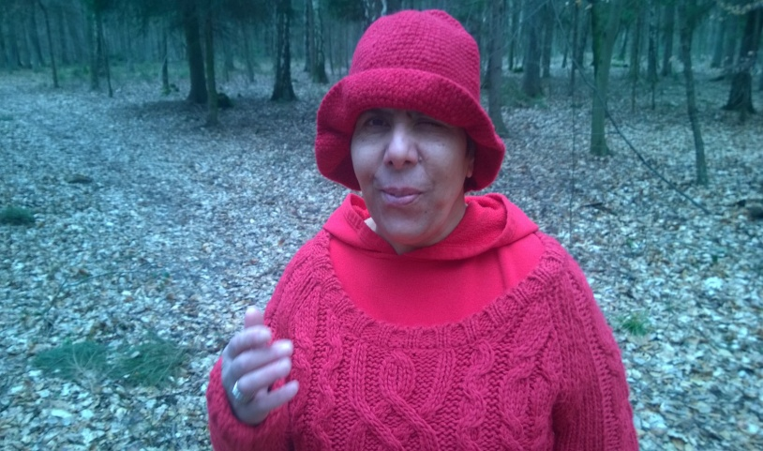
Velmi úspěšné je také alternativní divadlo studentů DAMU a našich klientů. Nové přestavení Manéž sklidilo úspěch na festivalu v Rynholci, kde po té konal rovněž workshop studentů, kteří besedovali s klienty.

Závazné ukazatele

Celkové náklady | 29 517 900 Kč
Celkové výnosy | 29 517 900 Kč
Výsledek hospodaření zisk | 0 Kč
Mzdové náklady | 13 810 600 Kč
Odpisy | 97 000 Kč
Náklady
Spotřeba materiálu | 4 172 000 Kč
Spotřeba energie | 2 642 000 Kč
Opravy a udržování | 1 431 000 Kč
Cestovné | 27 000 Kč
Ostatní služby | 1 501 000 Kč
Mzdové náklady | 13 810 600 Kč
Zákonné sociální pojištění | 4 626 000 Kč
Povinné pojištění zaměstnanců | 56 000 Kč
Zákonné sociální náklady | 136 000 Kč
Daně a poplatky | 33 000 Kč
Jiné ostatní náklady | 986 300 Kč
Odpisy | 97 000 Kč
Výnosy
Tržby z prodeje služeb | 12 123 000 Kč
Tržba z prodeje výrobků | 290 000 Kč
Jiné ostatní výnosy | 447 900 Kč
Příspěvek na provoz SK | 1 600 200 Kč
Fond hejtmana | 30 000 Kč
Dotace MPSV | 11 146 800 Kč
Dotace města Kladna | 40 000 Kč
Příspěvek AJAK IP projekt | 30 000 Kč
Časové rozlišení transféru | 10 000 Kč
Individuální projekt SK | 3 800 000 Kč

Personální zajištění
V roce 2013 zajišťovalo provoz v Zahradě celkem 58 pracovníků.
Přehled jednotlivých pozic
Pracovníci přímé péče 47
- vedoucí výchovně sociálního úseku - vedoucí služby 1
- vedoucí sociálně terapeutické dílny - zástupkyně ředitelky 1
- vedoucí všeobecná sestra 1
- sociální pracovnice – vedoucí služby 2
- zdravotní sestry 4
- vychovatelky 4
- pracovníci v sociálních službách 33
- zdravotní asistentka 1
provozní pracovníci 12
- ředitelka 1
- účetní, skladová účetní 2
- asistentka 1
- údržbář 1
- kuchařky 3
- pradleny 2
- uklízečky 2

Bez finanční pomoci naši přátel – donátorů a sponzorů by se nám velmi těžko dařilo plnit naše přání.
V roce 2014 byla naším největším sponzorem společnost Lego Kladno, která nám darovala
270 tis. Kč na nákup nového nábytku pro klienty.

Dalším významným dárcem je dlouhodobě paní Bára Nesvadbová a paní Olga Dvorak, které každoročně pořádají akci Harper´s Bazaar, část výtěžku je věnována Zahradě , v roce 2014 jsme takto získali 70 000 Kč, které jsou určeny na částečnou úhradu rekreace klientů v Chorvatsku, v městě Biograd na moru.
Velmi si vážíme také pomoci města Kladna a jejich dotace na výměnu podlahových krytin ve výši
40 tis. Kč.

Našimi dalšími sponzory v roce 2014 byli
Aquagastherm, s.r.o 2 000 Kč
Václav Kopal 20 000 Kč
Martin Kuchař tříkolka pro dospělé v hodnotě 5 000 Kč
Covidien ECE, s.r.o. 32 162 Kč
Vietnamská společnost 54 600 Kč
Lotos Kladno 10 000 Kč
Jan Folk Mira Mar 30 000 Kč
Marcela Hříbalová 5 000 Kč
Colsys, s.r.o. 18 200 Kč
Colsys, s.r.o. zaměstnanci 18 200 Kč

Kladno dne 30. ledna 2015 Bc. Eva Bartošová
ředitelka

Přríloha č. 1

Název zpracovatele:
Zahrada, poskytovatel sociálních služeb Kladno
Identifikační číslo: 71234446
Telefon: 312 249 339, 312 246 283
e-mail: bartosova@zahrada-usp.cz
Poskytování informací podle zákona 106/1999:
Počet podaných žádostí o informace: 0
Počet podaných odvolání proti rozhodnutí: 0
Opis podstatných částí každého rozsudku soudu: 0
Výsledky řízení o sankcích za nedodržování zákona: 0
Počet stížností podaných podle § 16a zákona: 0
Další informace vztahující se k uplatňování zákona:
Další informace poskytujeme na základě buď osobní žádosti na adrese uvedené výše, v
pracovní dny do 15.00 hod, nebo elektronické žádosti na e-mailovou adresu
bartosova@zahrada-usp.cz
V Kladně dne 30.ledna 2015
Bc. Eva Bartošová
ředitelka

